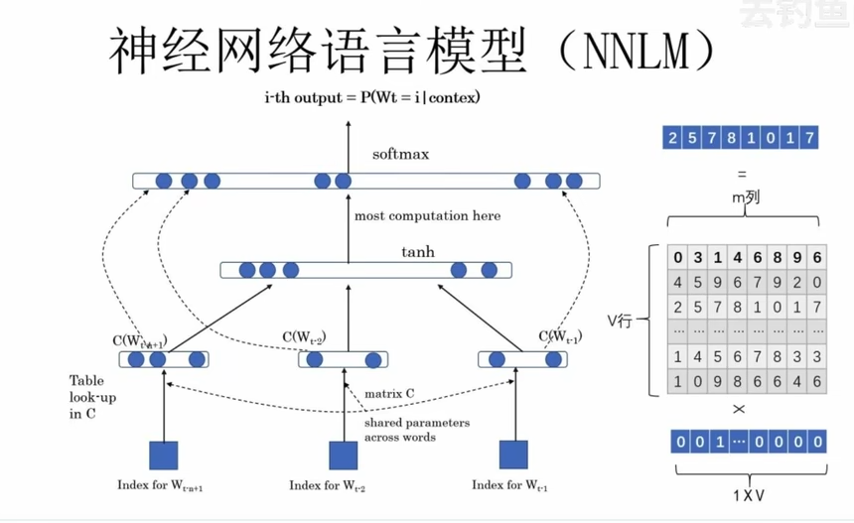

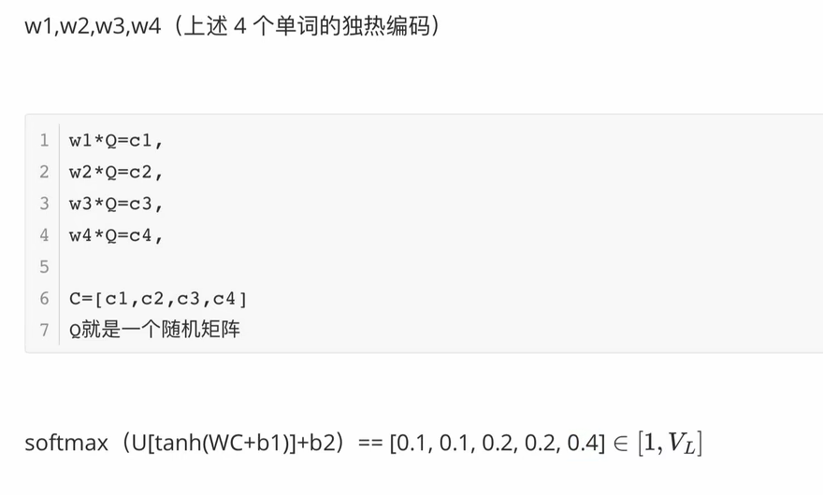

Tanh用于降低计算复杂度

Q可学习，ci是预测的词

Softmax后会得到一个一维向量，长度为预测后全部词的长度.这里是预测4个词后的词，长度为5

但是独热编码没办法发现词之间的关系

即余弦相似度为0

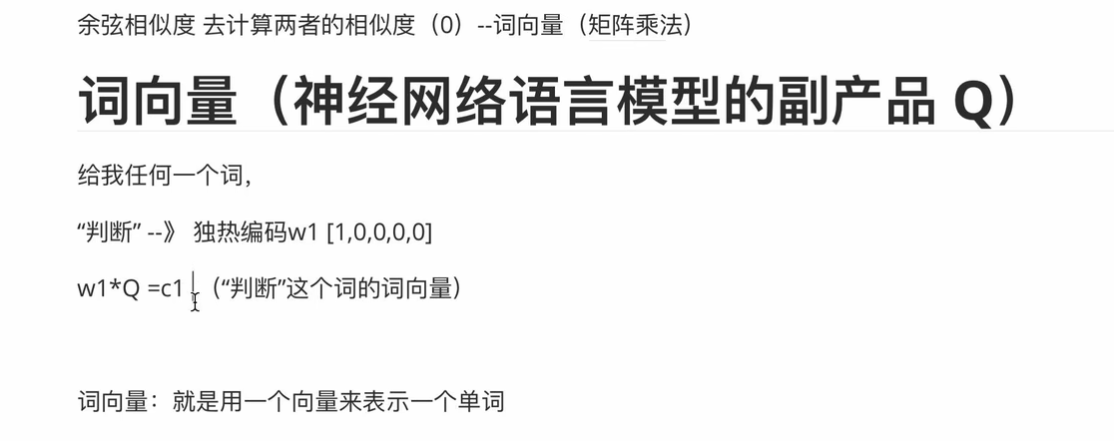

为了得到Q矩阵

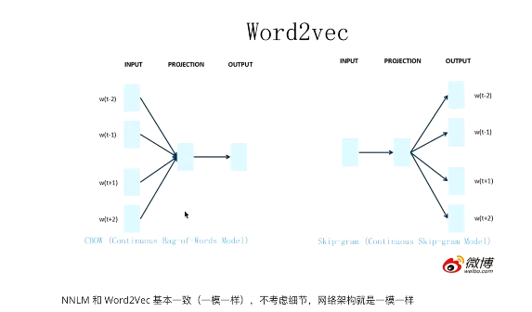

Word2Vec两个小类：CBOW

SKIP

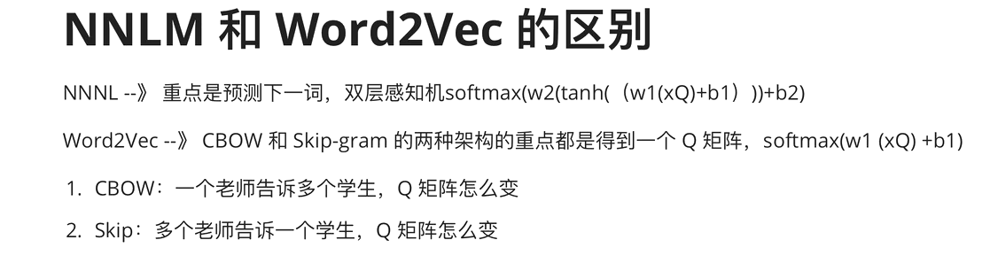

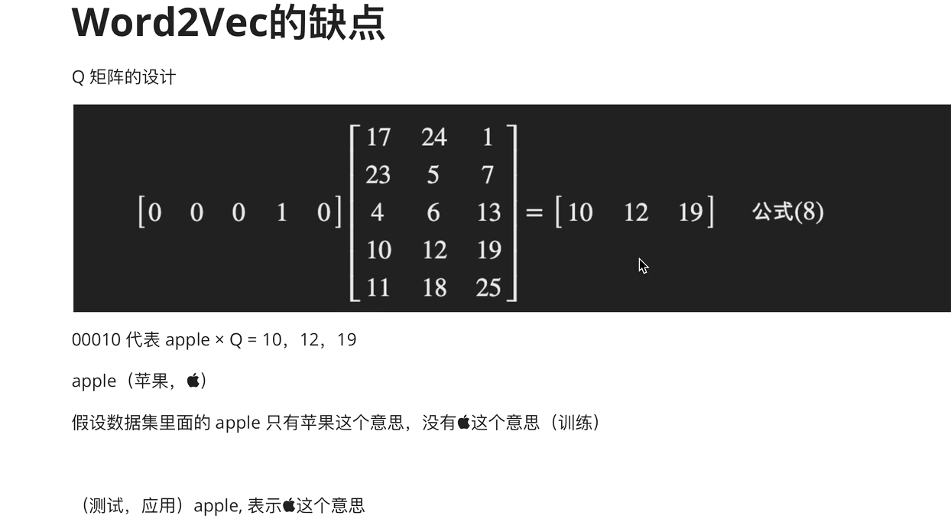

出现歧异

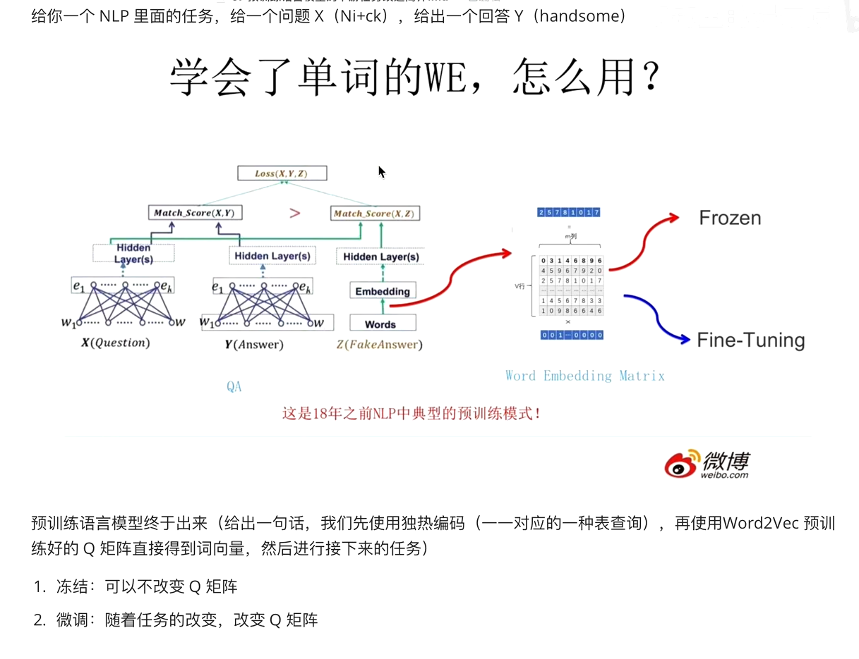

ELMO模型（解决多义词问题）

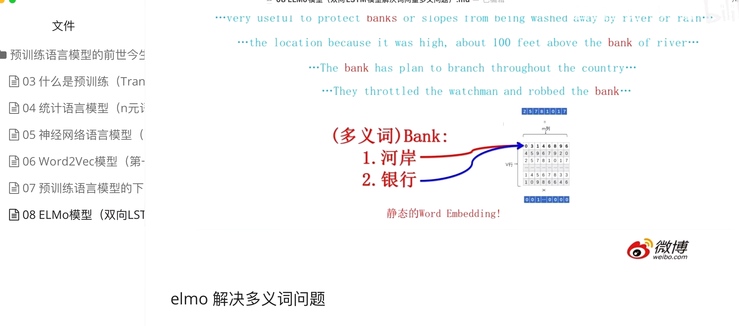

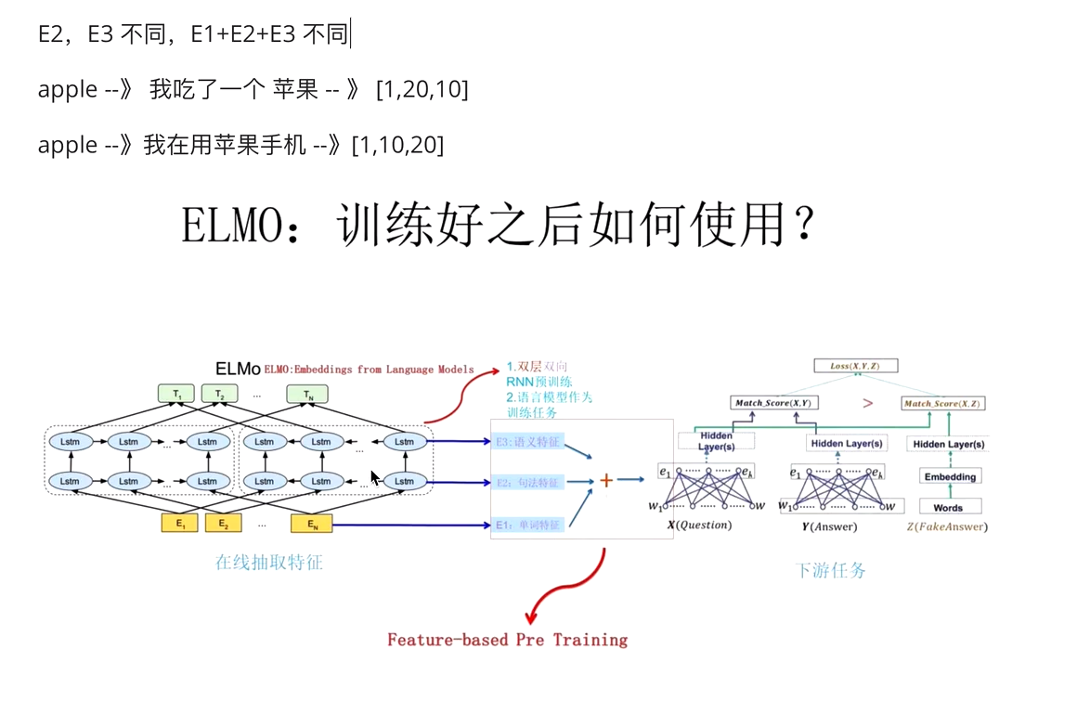

替换掉箭头所指的那一层

注意力机制

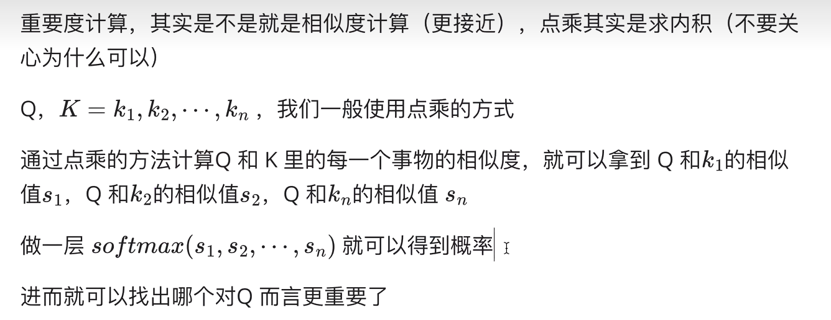

归一化处理

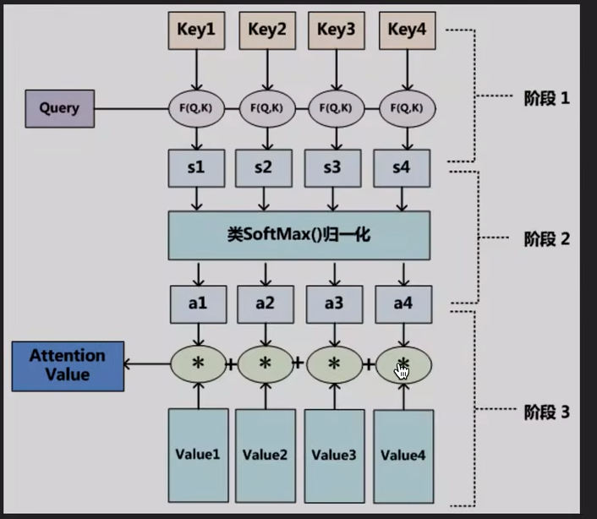

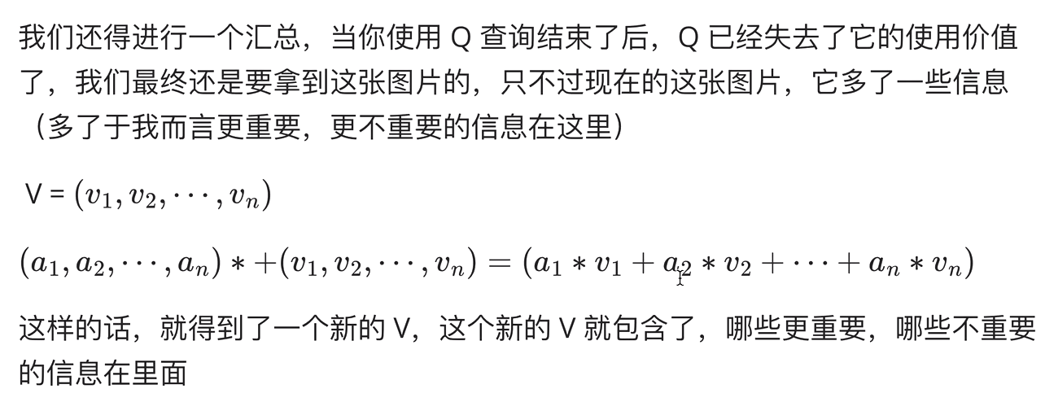

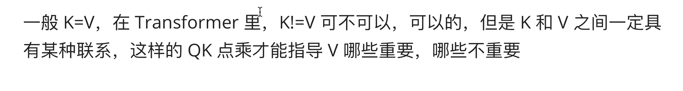

总结：

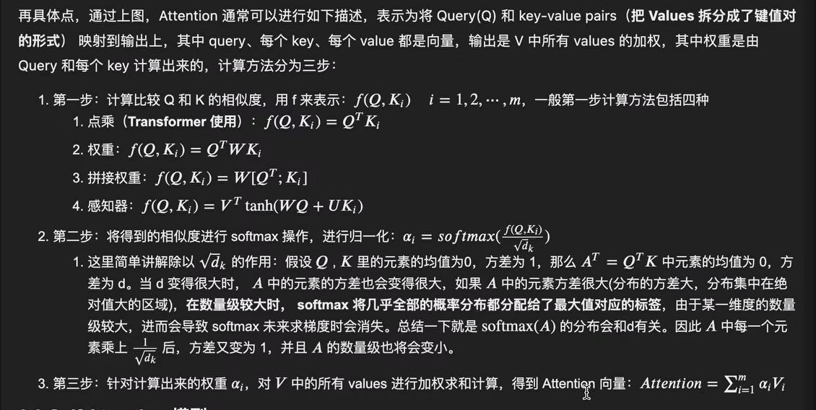

Softmax有一些问题：

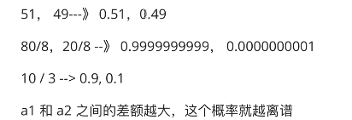

因此除根号DK减小差额

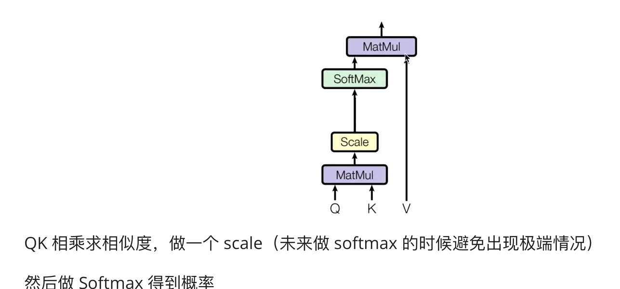

计算步骤：Q与K点乘，然后缩放，然后softmax，再与V相乘

自注意力机制

即Q≈K≈V，都来源于X（同源）

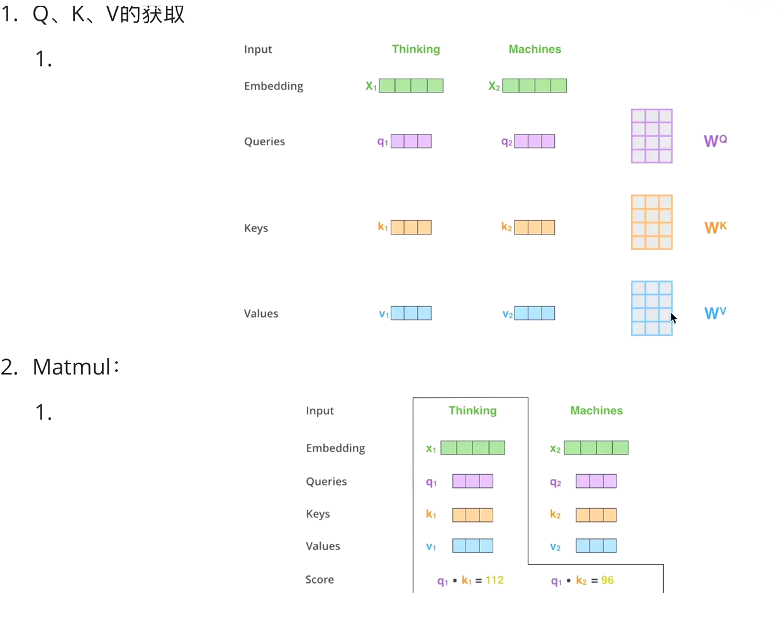

其他步骤和注意力机制一样，缩放，归一化，再点乘

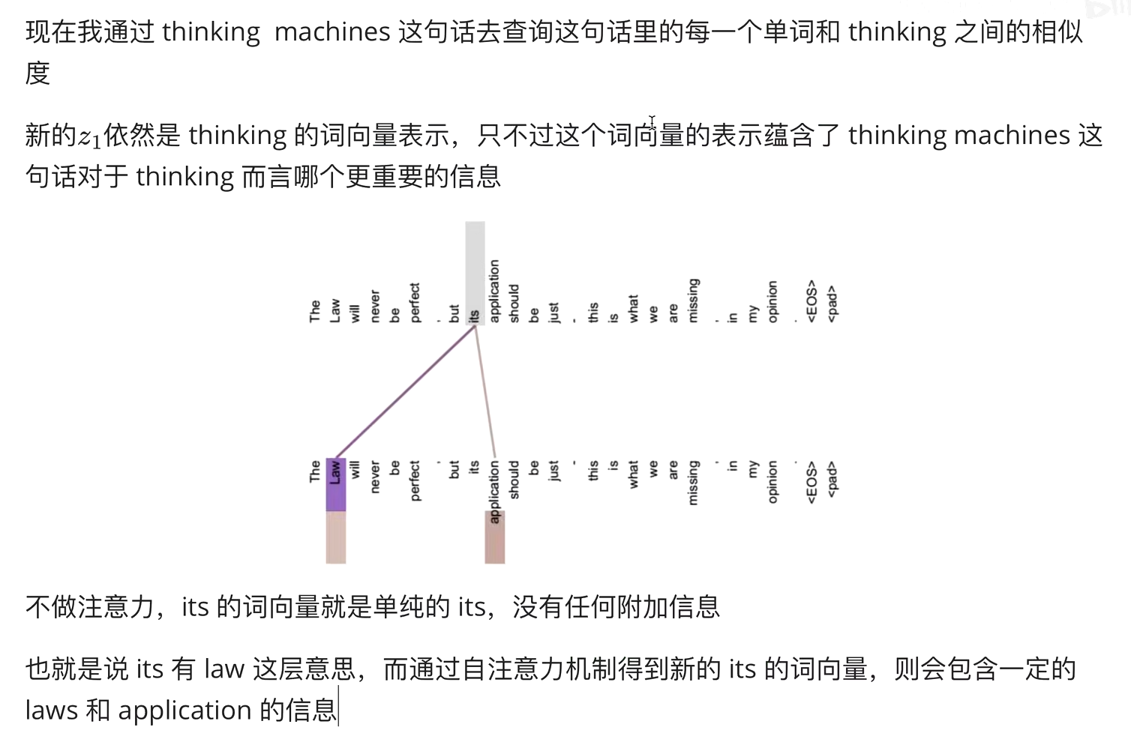这张图可以表示自注意力机制的关键点

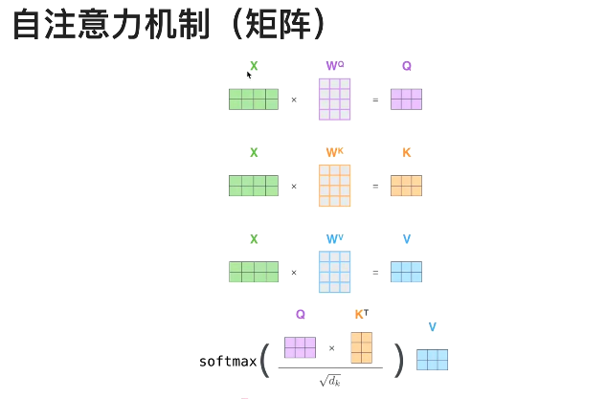

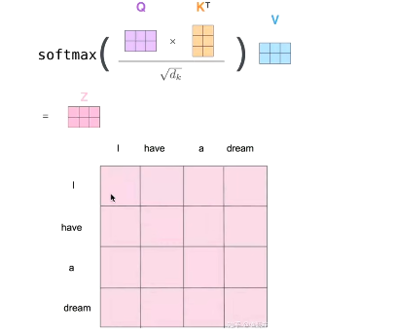

注意力机制和自注意力机制区别

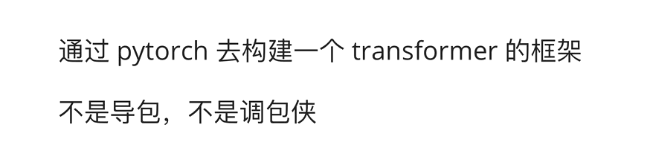

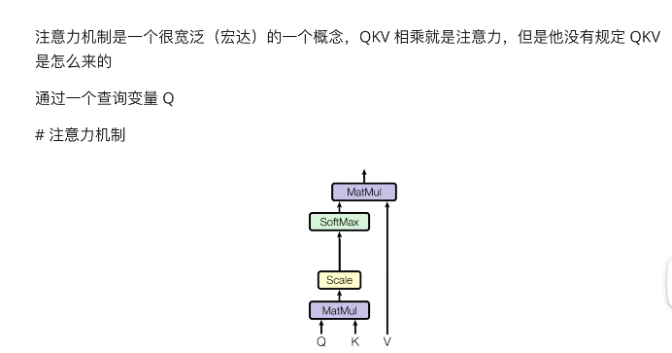

一般K=V，也可以不等于

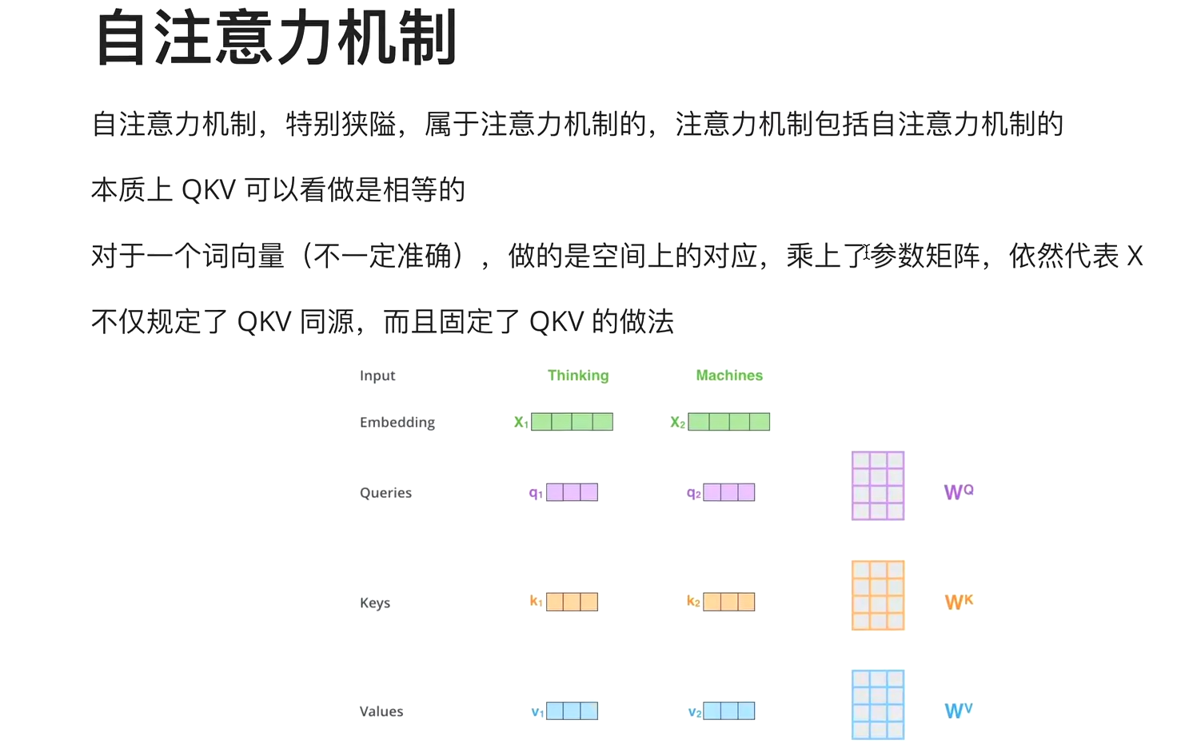

~~~q1 k1 v1都是源于x1

~~~q2 k2 v2 都是源于x2

WQ WK WV是对应的查询向量

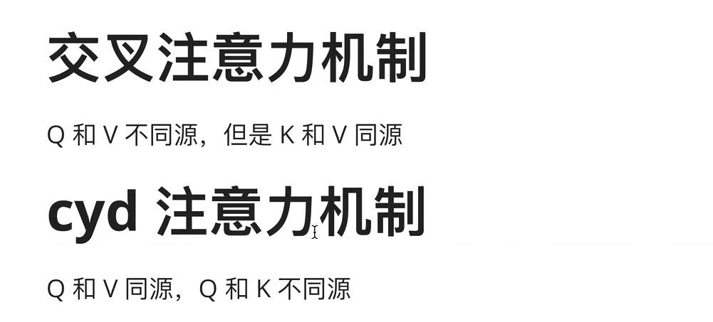

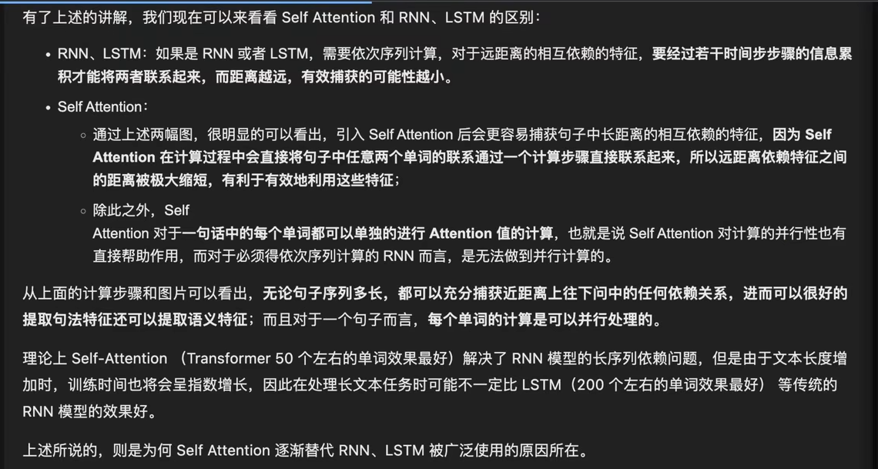

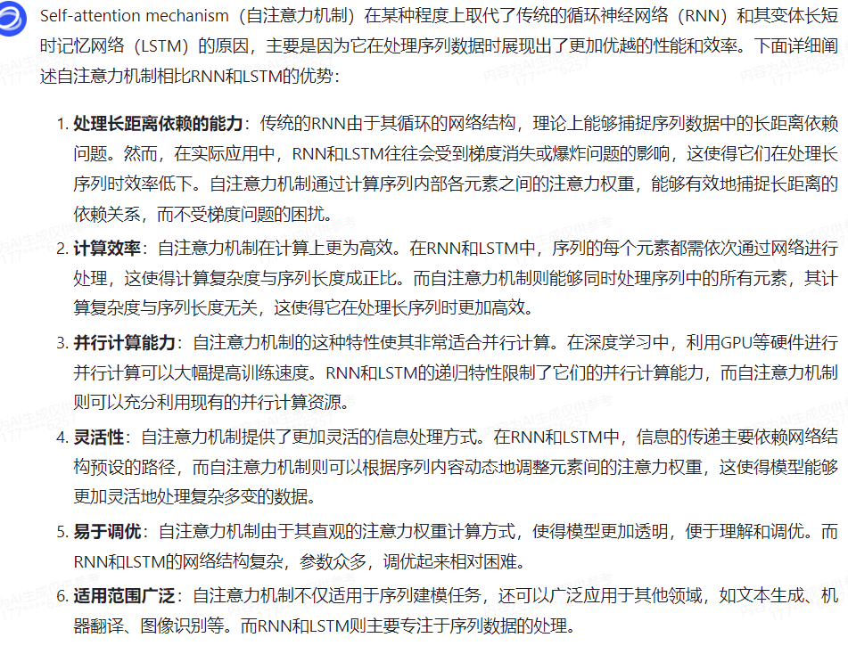

实际上就两点，处理长距离依赖问题，并行计算能力

Self-attention-mask机制

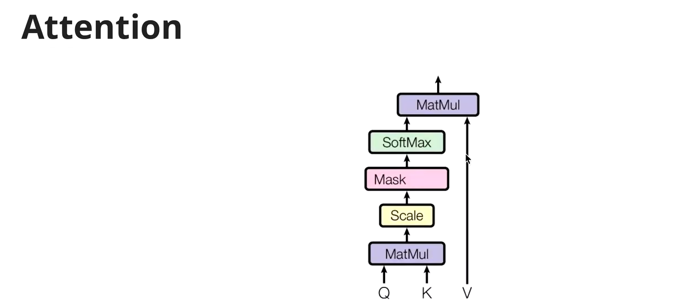

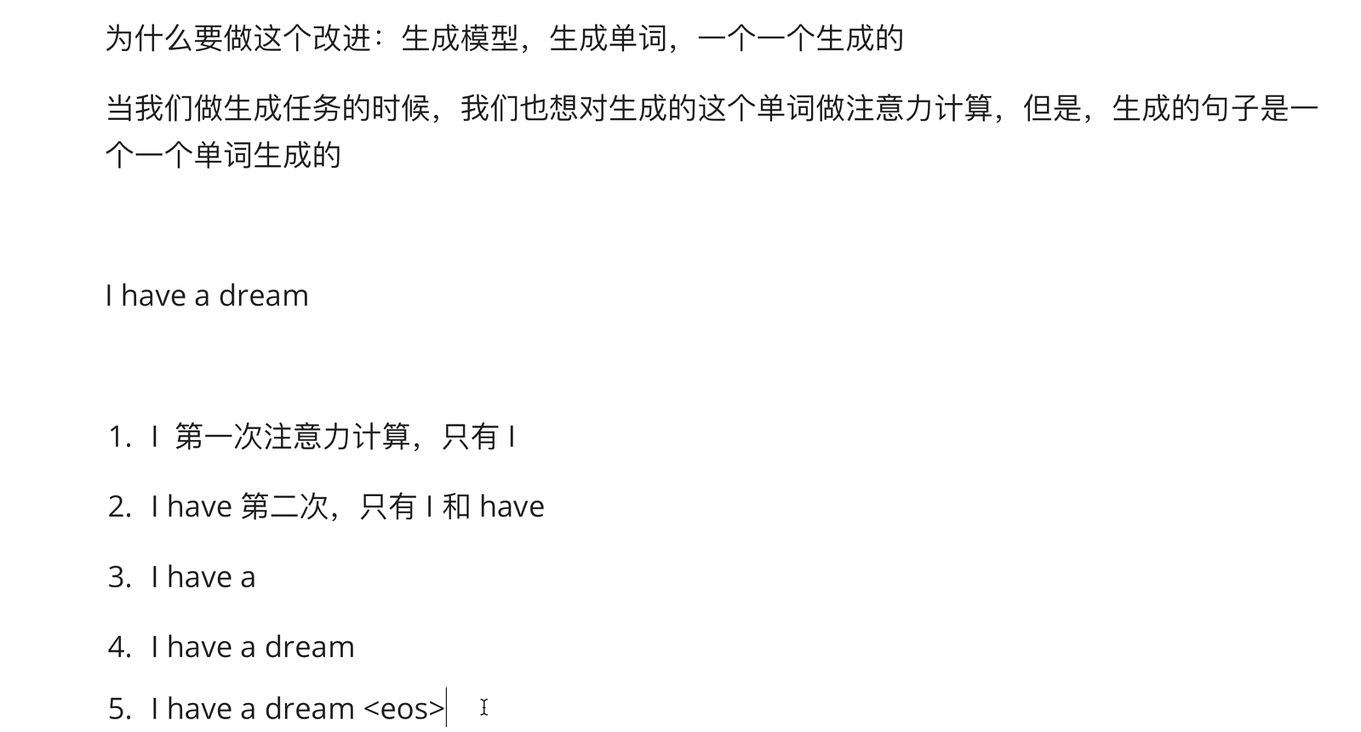

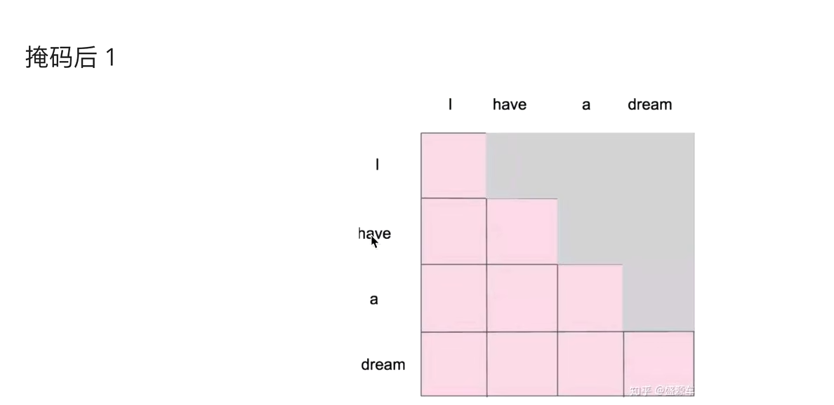

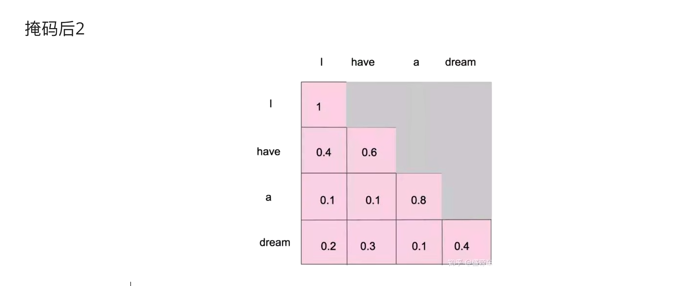

第一次I 和I 做

第二次 have 和 I 做， have 和have 做

以此类推

多头自注意力机制

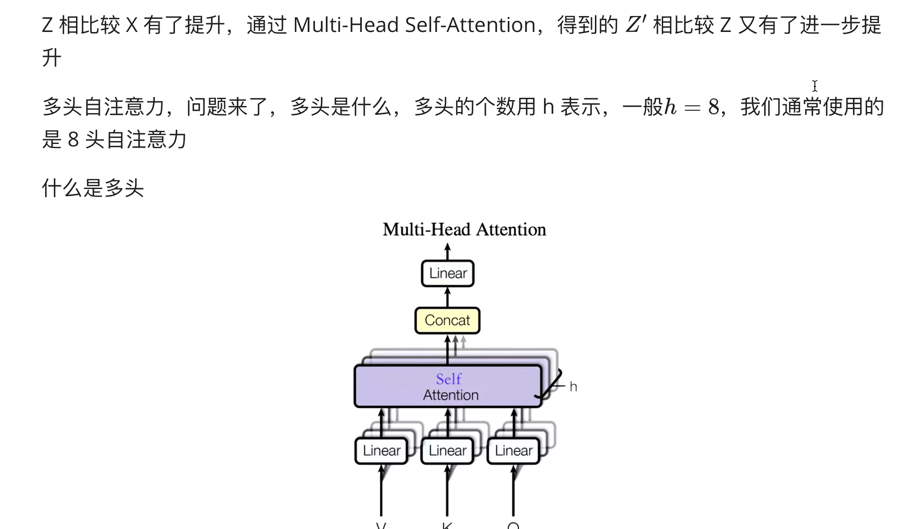

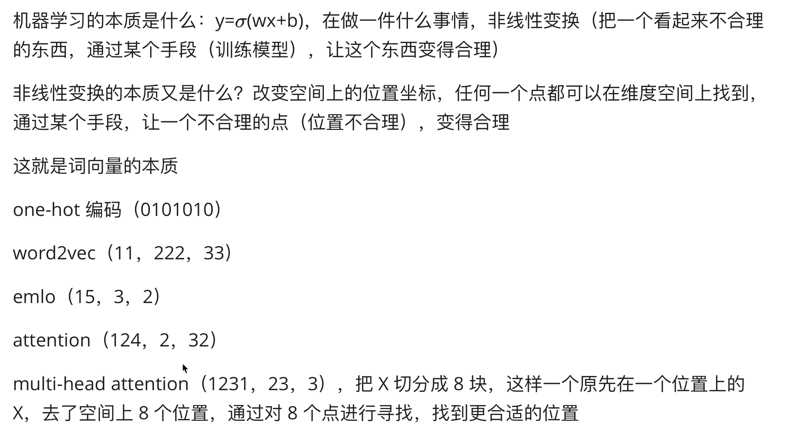

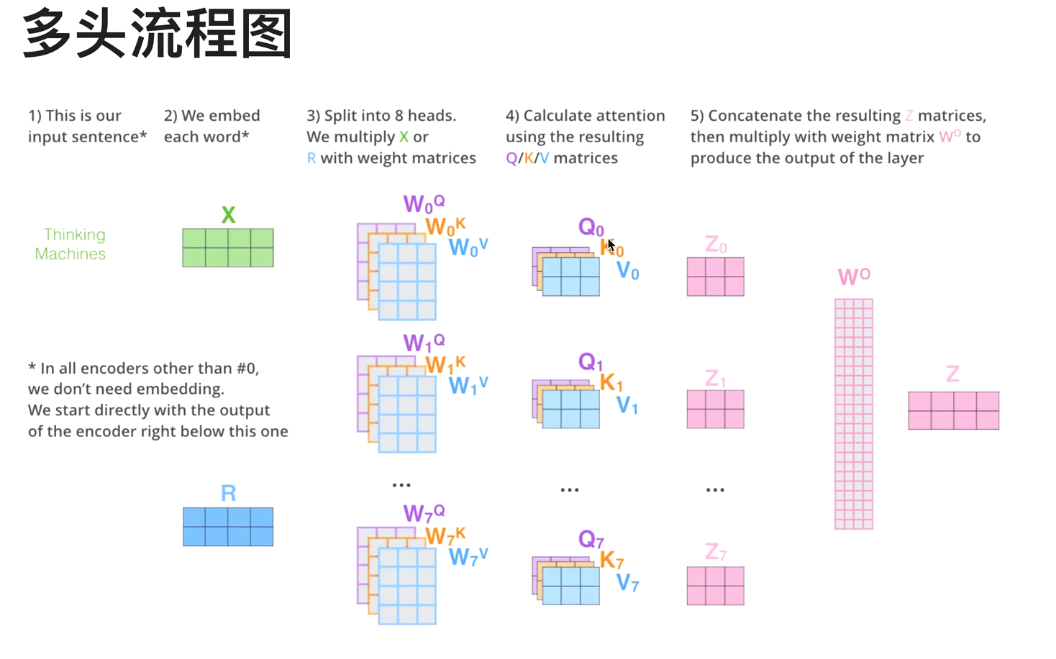

位置编码

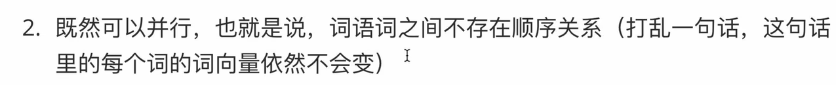

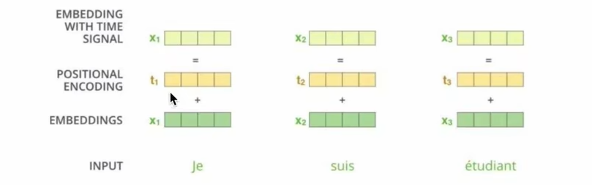

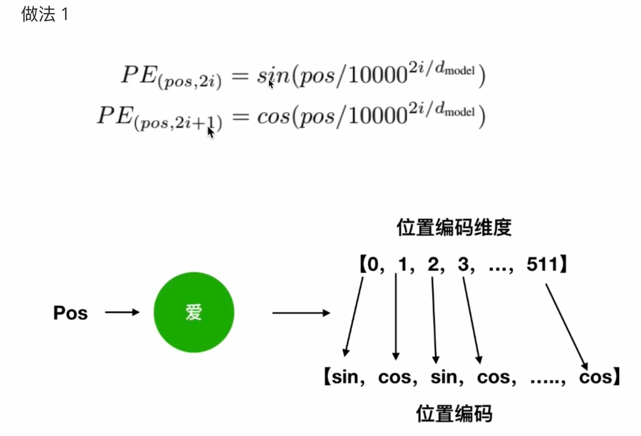

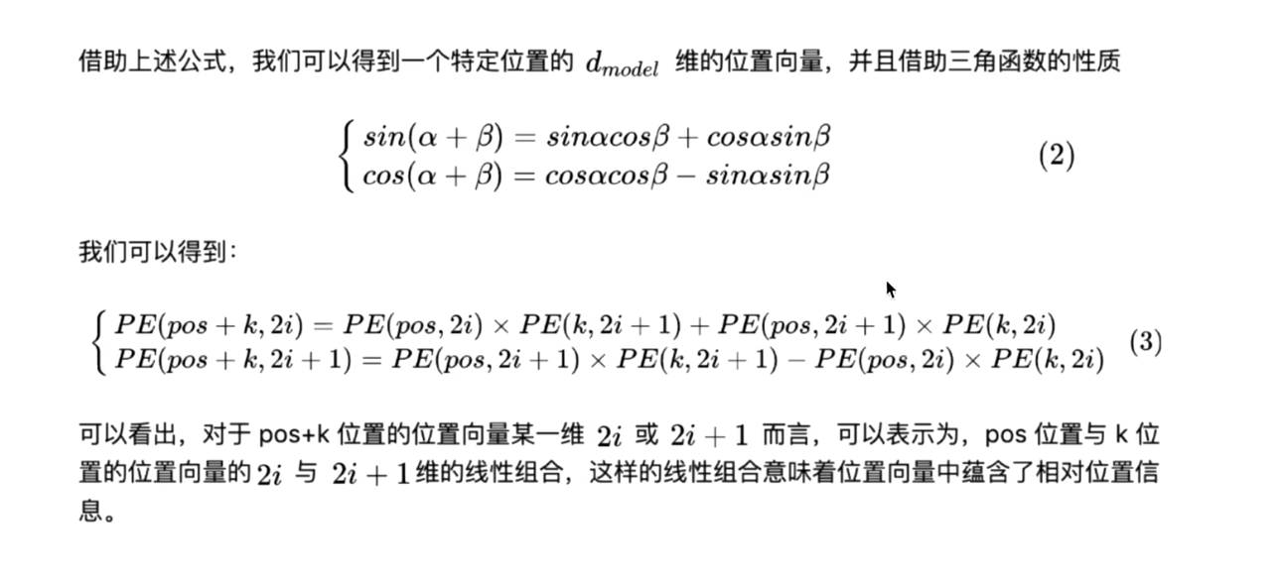

简单来说，pos+k这个位置的信息可以用k位置更高维的信息和pos位置更高维信息表示

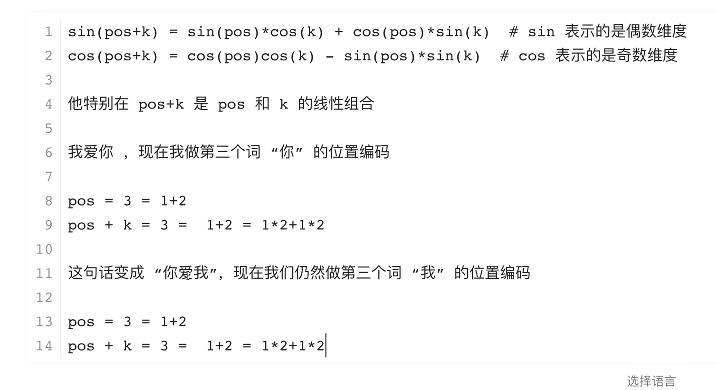

实际上就是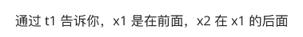



假设pos是10，10可分为1+9，2+8等等告诉了其他位置，10在1，9，2，8等等位置的后面

Transformer架构简述

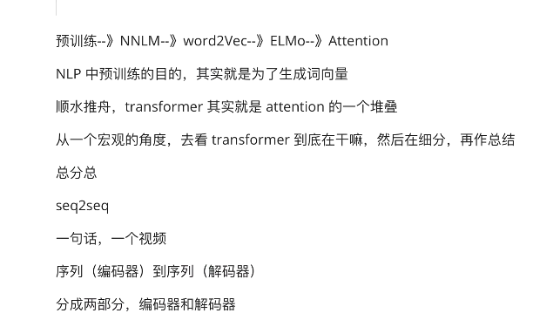

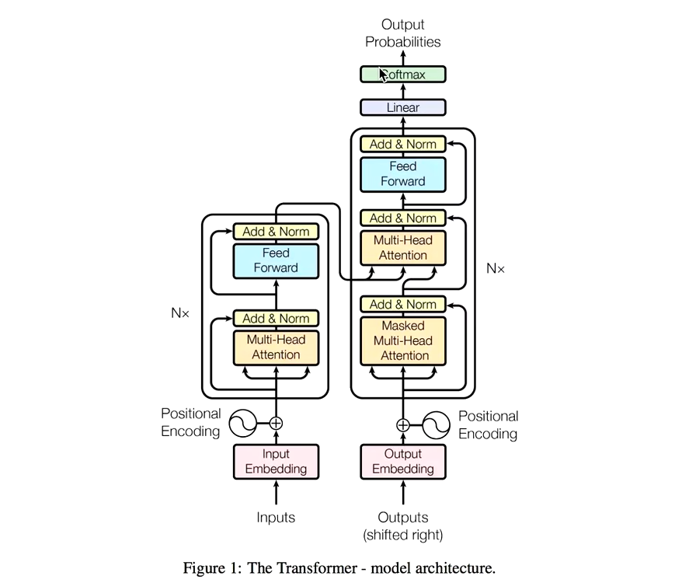

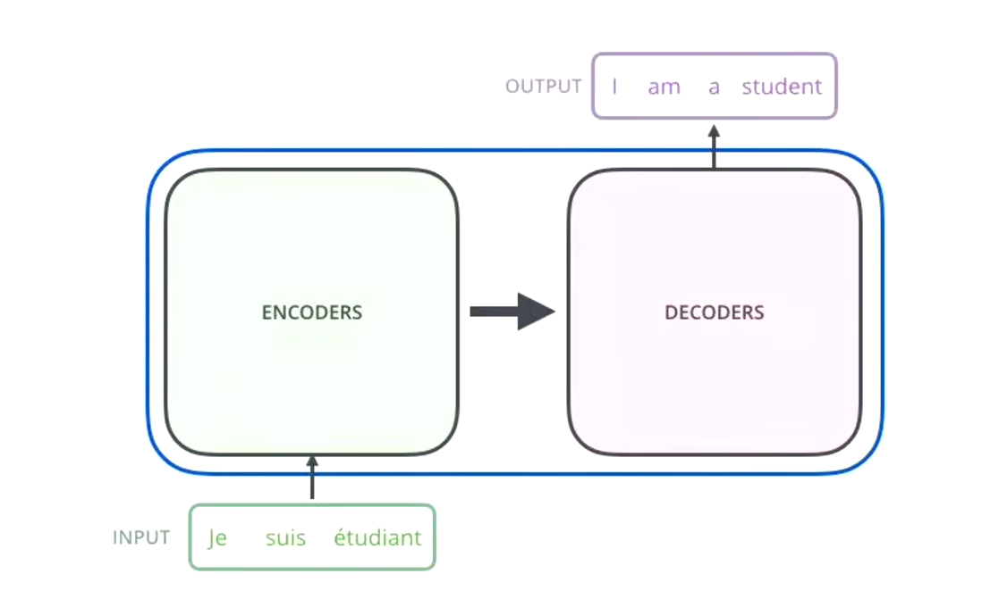

ENCODER实际上由6（一般，看显存）个小的encoder组成

6个叠加在一起组成了大的ENCODERS

~~~encoder分析

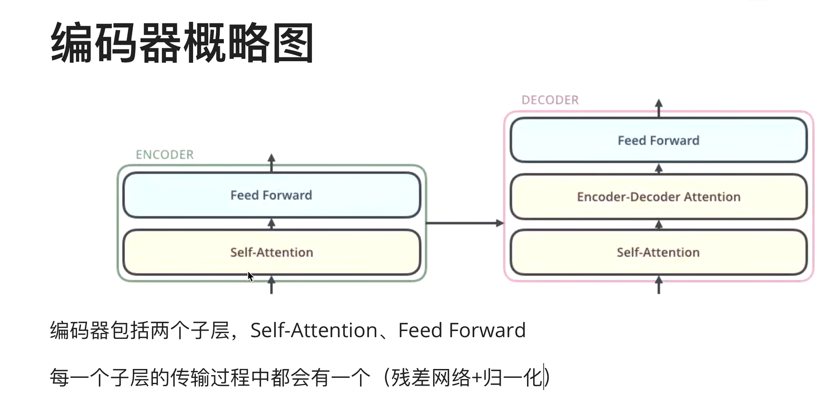

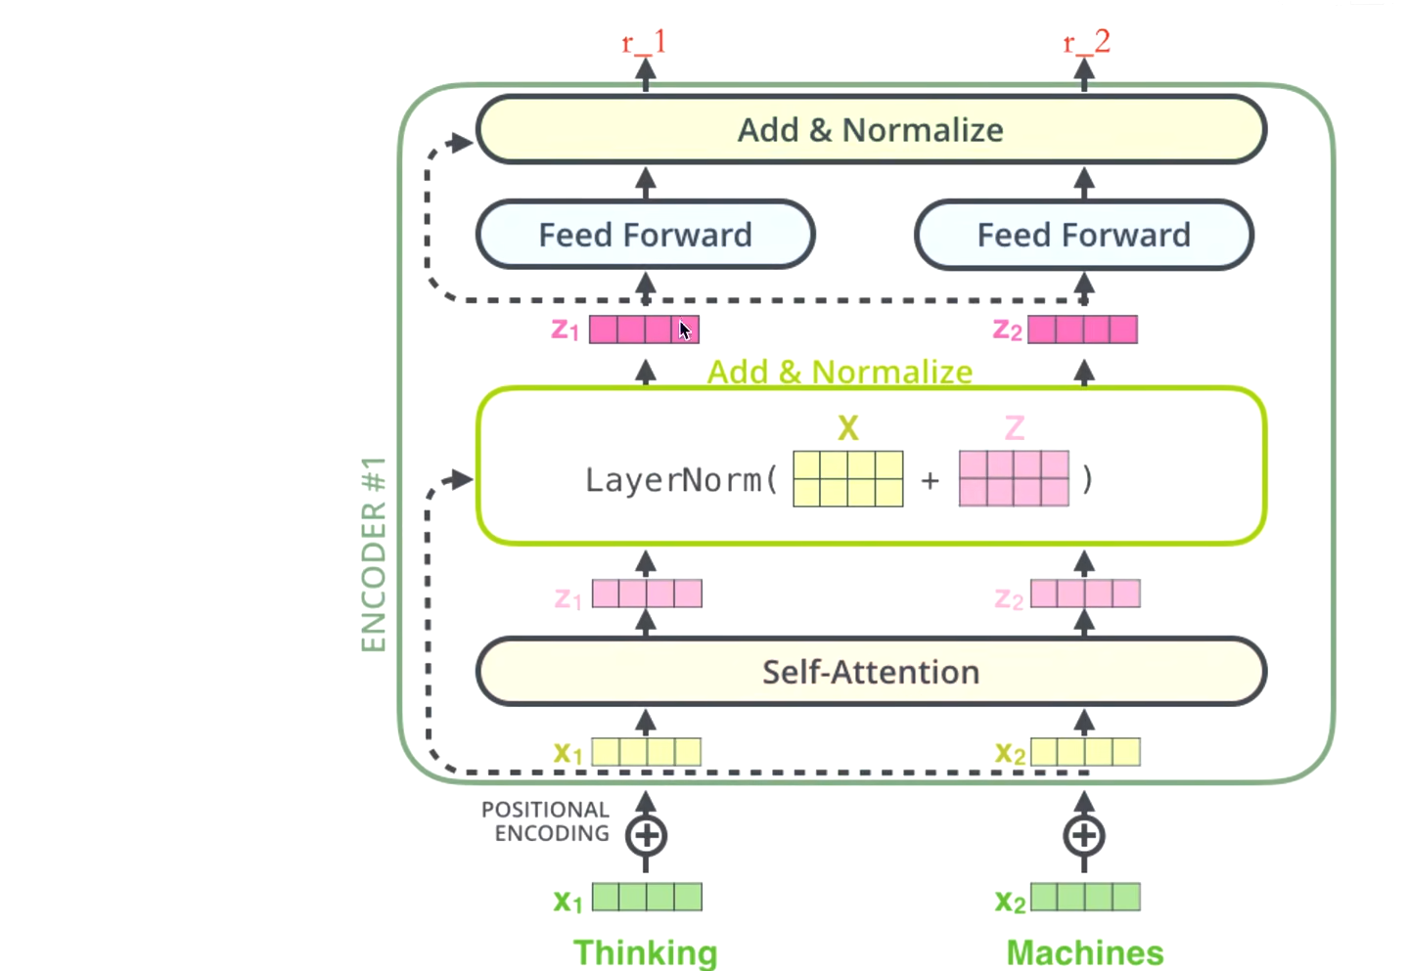

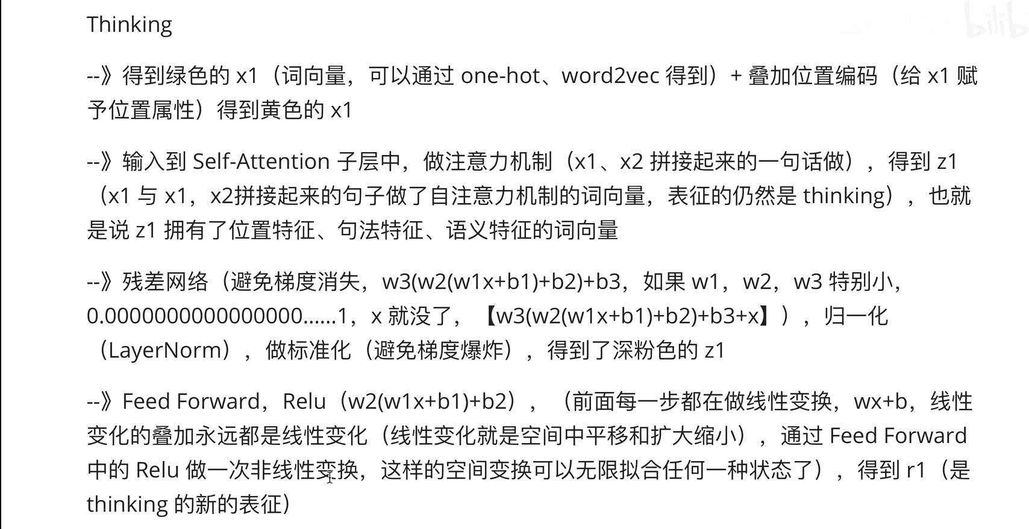

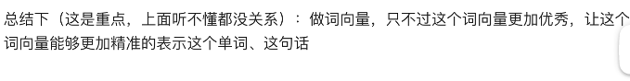

Decoder

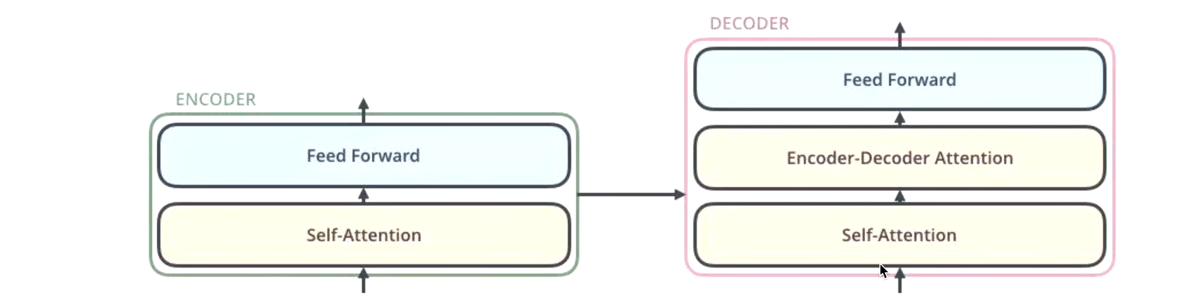

encoder这里输出的是K，V，decoder里self-attention输入的是Q

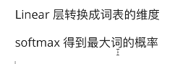

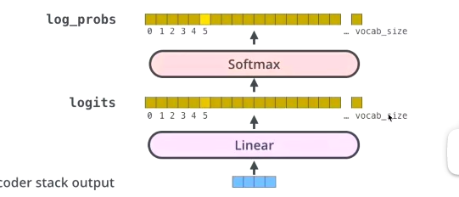

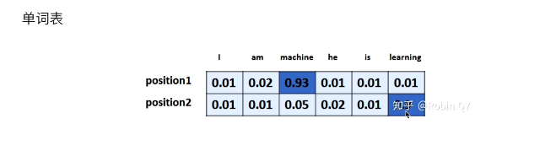

解决训练阶段和测试阶段不匹配问题

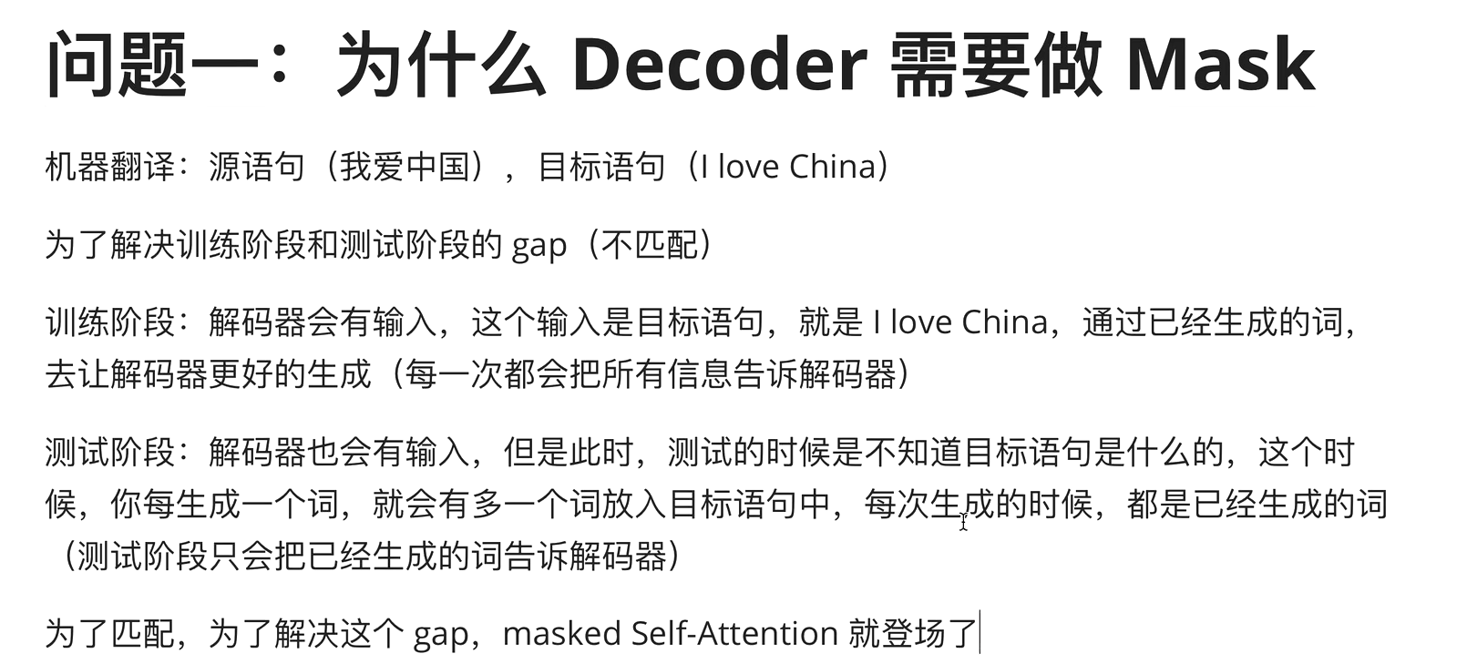

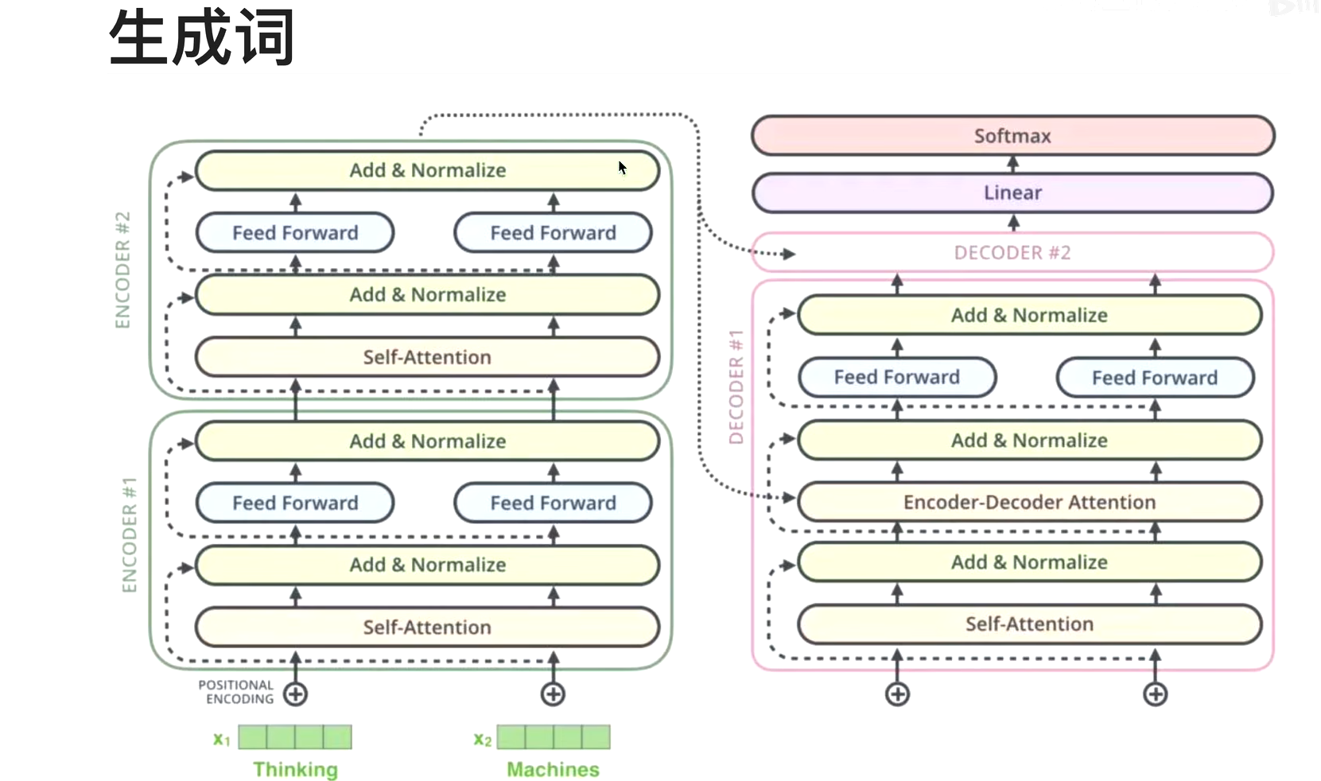

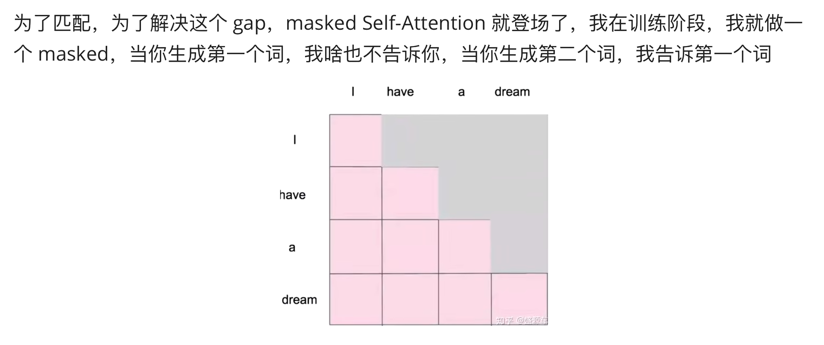

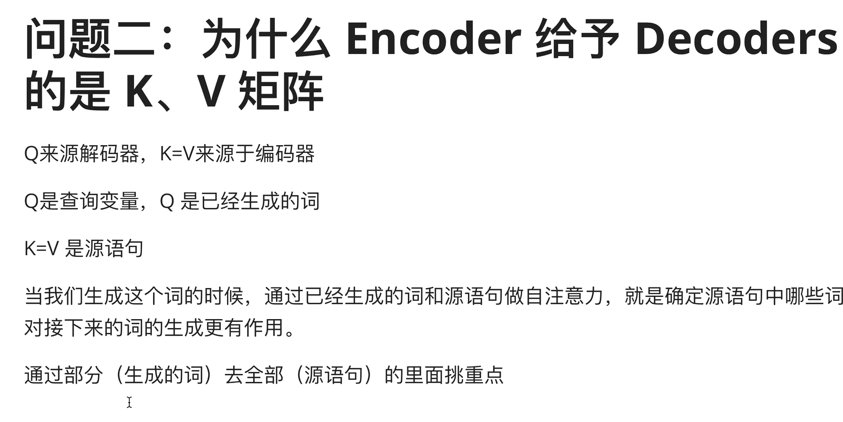

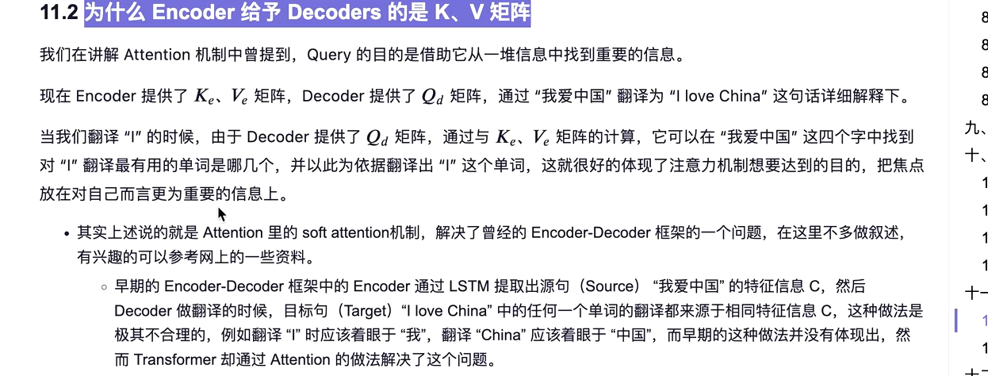

Transformer小结

https://www.bilibili.com/video/BV1Ue4y1C7mX/?spm_id_from=pageDriver&vd_source=9602fea706b02f89d4804aeaefd87820